Избирательными комиссиями, организующими муниципальные выборы, являются территориальные избирательные комиссии муниципальных районов, городского округа, а также избирательные комиссии муниципальных образований г. Пикалево,
г. Гатчина, г. Коммунар, Аннинского и Вилозского городских поселений, Юкковского сельского поселения

ТИК  Бокситогорского района | тел./факс: 8-813-66-218-40  001.iklenobl.ru
ТИК  Волосовского района | тел.: 8-813-73-229-42  002.iklenobl.ru
ТИК  Волховского района | тел./факс: 8-813-63-713-27,  8-813-63-718-07  003.iklenobl.ru
ТИК  Всеволожского района | тел./факс: 8-813-70-243-60  004.iklenobl.ru
ТИК  Выборгского района | тел./факс: 8-813-78-225-11  005.iklenobl.ru
ТИК  Гатчинского района | тел./факс: 8-813-71-762-77  007.iklenobl.ru
ТИК  Кингисеппского района | тел./факс: 8-813-75-488-75,  8-813-75-488-02  009.iklenobl.ru
ТИК  Киришского района | тел./факс: 8-813-68-297-33  010.iklenobl.ru
ТИК  Кировского района | тел./факс: 8-813-62-42-919  011.iklenobl.ru
ТИК  Лодейнопольского района | тел./факс: 8-813-64-206-12  012.iklenobl.ru
ТИК  Ломоносовского района |  | тел./ факс: (812) 423-00-02  013.iklenobl.ru
ТИК  Лужского района |  | тел./факс: 8-813-72-220-73  014.iklenobl.ru
ТИК  Подпорожского района |  | тел./факс: 8-813-65-217-75,  8-813-65-210-28  016.iklenobl.ru
ТИК  Приозерского района |  | тел./факс: 8-813-79-377-51,  8-813-79-369-65  017.iklenobl.ru
ТИК  Сланцевского района |  | тел./факс: 8-813-74-216-35  018.iklenobl.ru
ТИК  Сосновоборского  городского округа |  | тел.: 8-813-69-628-46  019.iklenobl.ru
ТИК  Тихвинского района |  | тел./факс: 8-813-67-754-83  020.iklenobl.ru
ТИК  Тосненского района |  | тел./факс: 8-813-61-323-68  021.iklenobl.ru
Страницы избирательных комиссий муниципальных образований г. Пикалево, г. Гатчина, г. Коммунар, Аннинского и Вилозского городских поселений, Юкковского сельского поселения размещаются на сайтах соответствующих муниципальных образований

Леноблизбирком в социальных сетях:
Молодежный Леноблизбирком

Fotoizbirkom47

Выборы в Ленинградской области

Избиратели Ленинградской области
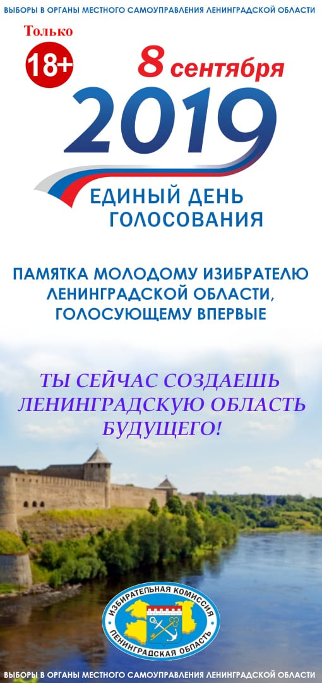
8 сентября 2019 года
в Ленинградской области пройдут выборы в органы местного самоуправления

Памятка молодому избирателю Ленинградской области,
голосующему впервые

Уважаемый молодой избиратель Ленинградской области!
В соответствии с Конституцией Российской Федерации, активное избирательное право, то есть право принимать участие в голосовании на выборах в органы государственной власти и органы местного самоуправления предоставляется гражданам России с 18 лет.

ПОЧЕМУ НЕОБХОДИМО УЧАСТВОВАТЬ В ВЫБОРАХ?

- Твоя активная жизненная позиция и желание качественно улучшить жизнь в поселении, дает толчок к его развитию!

- Тебе предоставлено право голоса. Это значит, что общество готово прислушаться к твоему мнению и для него важно какой выбор сделаешь ты!

- Участие в выборах – твой гражданский долг, а не только право. Игнорируя выборы, ты не участвуешь в решении важнейших общественных задач!

- Твой успех в жизни зависит от твоей активной жизненной позиции. Живет достойно тот, кто сам строит свою жизнь. Давай стремиться к этому вместе!

ЧТО НУЖНО ЗНАТЬ
О ВЫБОРАХ?

- Выборы – это единственный способ формирования представительных органов местного самоуправления (советов депутатов муниципальных образований Ленинградской области).

- Депутатом совета депутатов может быть избран гражданин Российской Федерации по достижению 18 лет на день голосования.

- Кандидаты в депутаты советов депутатов муниципальных образований Ленинградской области выдвигались политическими партиями (региональными и местными отделениями), а также в порядке самовыдвижения.

ДУМАЙ И ВЫБИРАЙ
САМ!

ТЫ СЕЙЧАС СОЗДАЕШЬ #47РЕГИОН
БУДУЩЕГО!

ПОРЯДОК ГОЛОСОВАНИЯ
Голосование проводится
8 сентября 2019 года с 8 до 20 часов

- Каждый избиратель голосует лично, голосование за других лиц не допускается.

- Бюллетени выдаются избирателям, включенным в список избирателей, по предъявлении паспорта или документа, заменяющего паспорт.

- Если избиратель считает, что в бюллетене допустил ошибку, он вправе обратится к члену избирательной комиссии, выдавшему бюллетень, с просьбой выдать ему новый взамен испорченного.

- Бюллетень должен быть заполнен в кабине (или ином специально оборудованном месте) самостоятельно, без участия посторонних лиц.

Нормативная база выборов:

- Федеральный закон от 12 июня 2002 года № 67-ФЗ «Об основных гарантиях избирательных прав и права на участие в референдуме граждан Российской Федерации»

- Областной закон от 15 марта 2012 года № 20-ОЗ «О муниципальных выборах в Ленинградской области»

